T.C.
DOKUZ EYLÜL ÜNİVERSİTESİ
SOSYAL BİLİMLER ENSTİTÜSÜ
Anabilim Dalını Seçiniz.
Bir Program Seçiniz. PROGRAMI
Tez/Proje Türünü Seçiniz.

TEZ ADINI BÜYÜK HARFLERLE, 16 PUNTO, KOYU YAZINIZ.

Öğrencinin Adı SOYADI (Soyadı Büyük Harflerle) 16 Punto yazınız.

Danışman
Ünvan Seçiniz. Danışmanın Adı SOYADI 16 Punto yazınız.

Yılı Seçin.
T.C.
DOKUZ EYLÜL ÜNİVERSİTESİ
SOSYAL BİLİMLER ENSTİTÜSÜ
Anabilim Dalını Seçiniz.
Bir Program Seçiniz. PROGRAMI
Tez/Proje Türünü Seçiniz.

TEZ ADINI BÜYÜK HARFLERLE, 16 PUNTO, KOYU YAZINIZ.

Öğrencinin Adı SOYADI (Soyadı Büyük Harflerle) 16 Punto yazınız.

Danışman
Ünvan Seçiniz. Danışmanın Adı SOYADI 16 Punto yazınız.

İZMİR - Yılı Seçin.

TEZ ONAY SAYFASI

(Tezli Yüksek Lisans ve Doktora tezleri için Jüri Üyelerinin imzaladığı TEZ ONAY SAYFASI, Tezsiz Yüksek Lisans Bitirme Projelerinde ise Danışmanın imzaladığı “TEZSİZ YÜKSEK LİSANS DÖNEM PROJESİ ONAY FORMU” buraya konacaktır.

YEMİN METNİ

Tez/Proje türü olarak sunduğum “Tez Başlığınızı İlk Harfleri Büyük Olacak Şekilde Yazınız.” adlı çalışmanın, tarafımdan, akademik kurallara ve etik değerlere uygun olarak yazıldığını ve yararlandığım eserlerin kaynakçada gösterilenlerden oluştuğunu, bunlara atıf yapılarak yararlanılmış olduğunu belirtir ve bunu onurumla doğrularım.

Tarih Seçiniz.
Öğrencinin Adı SOYADI (büyük harf) yazınız. Altına imza atınız.

ÖZET
Tez/Proje türü seçin.
Tez Başlığınızı İlk Harfleri Büyük Olacak Şekilde Yazınız.
Öğrencini Adı SOYADI (Soyadı büyük harflerle) 12 punto yazınız.

Dokuz Eylül Üniversitesi
Sosyal Bilimler Enstitüsü
Anabilim Dalını seçiniz.
Programı seçiniz. Programı

Metin girmek için metnin başına tıklayın veya dokunun.

Anahtar Kelimeler: İlk harfleri büyük olacak şekilde giriniz.

ABSTRACT
Tez/Proje türü seçiniz
İngilizce Tez Başlığınızı İlk Harfleri Büyük Olacak Şekilde Yazınız.
Öğrencini Adı SOYADI (Soyadı büyük harflerle) 12 punto yazınız.

Dokuz Eylül University
Graduate School of Social Sciences
Anabilim Dalını seçiniz.
Programı seçiniz. Program

Metin girmek için metnin başına tıklayın veya dokunun.

Keywords: Metin girmek için metnin başına tıklayın veya dokunun.

Tez Adını Büyük Harflerle 12 Punto Yazınız.

İÇİNDEKİLER
TEZ ONAY SAYFASI ii
YEMİN METNİ iii
ÖZET iv
ABSTRACT v
İÇİNDEKİLER vi
KISALTMALAR viii
TABLOLAR LİSTESİ ix
ŞEKİLLER LİSTESİ x
EKLER LİSTESİ xi

GİRİŞ 1

BİRİNCİ BÖLÜM
YAPAY ZEKA KAVRAMI

1.1. YAPAY ZEKA DOĞUŞU 2
1.2. YAPAY ZEKA ÇEŞİTLERİ 2
1.3. ALAN TURING VE TURING TESTİ 2
1.4. YAPAY GELEN ZEKA 3
1.4.1. Yapay Genel Zeka Hizalama 3
1.4.2. Yapay Genel Zeka’ya Geçiş 4

İKİNCİ BÖLÜM
DOĞAL DİL İŞLEME

2.1. DOĞAL DİL İŞLEME TANIMLARI VE TEMEL KAVRAMLAR 5
2.2. DOĞAL DİL İŞLEME’NİN GELİŞİMİ VE ÖNCÜ ÇALIŞMALAR 6
2.3. DOĞAL DİL İŞLEME TEKNİKLERİ 6

ÜÇÜNCÜ BÖLÜM
CHATGPT TEKNOLOJİSİ

3.1. CHATGPT’NİN TEKNİK YAPISI VE İŞLEYİŞİ 8
3.2. ÖN EĞİTİMLİ DİL MODELİ ÖNCESİ SÜREÇLER 8
3.3. GPT VERSİYONLARI 9
3.3.1. GPT1 9
3.3.2. GPT2 11
3.3.3. GPT3 12
3.3.4. GPT3.5 12
3.3.5. GPT3.5 TURBO 12
3.3.6. GPT4 13
3.3.6.1. Erken Sürüm GPT-4 13
3.3.6.1. Son Sürüm GPT-4 13
3.3.7. GPT-4 TURBO 14

SONUÇ 19
KAYNAKÇA 20
EKLER 22

KISALTMALAR

AB Avrupa Birliği
API Application Programming Interface
BERT Bidirectional Encoder Representations from Transformers
BLEU Bilingual Evaluation Understudy
CV Curriculum Vitae
DDİ Doğal Dil İşleme
GPT Generative Pre-trained Transformer
Li-Fi Light Fidelity
MR Manyetik Rezonans
PDF Taşınabilir Belge Biçimi
s. Sayfa No
SA Sentiment Analysis
SBE Sosyal Bilimler Enstitüsü
SEO Search Engine Optimization
SQL Yapısal Sorgulama Dili
ss. Birden fazla sayfaya atıfta bulunma
THZ Terahertz
ÜÖED Üretken Ön Eğitimli Dönüştürücü
Wi-Fi Wireless Fidelity
YBS Yönetim Bilişim Sistemleri
YZ Yapay Zeka
YGZ Yapay Genel Zeka

TABLOLAR LİSTESİ

Tablo 1: GPT Modellerinin Eğitim Verileri ve Parametre Özellikleri-1 s. 16
Tablo 2: GPT Modellerinin Eğitim Verileri ve Parametre Özellikleri-2 s. 17
ŞEKİLLER LİSTESİ

Şekil 1: ChatGPT Enterprise Mimarisi ve Bileşenleri s. 7
Şekil 2: ChatGPT Model Mimarisi s. 10
Şekil 3: Sincap Örneği s. 14
Şekil 4: Sincap Örneği CHATGPT Model Yanıtı s. 15
Şekil 5: Dall-E Görsel Çıktıları s. 17

EKLER LİSTESİ

EK 1: OpenAI Tüzüğü (OpenAI Charter) ek s.1
EK 2: Avrupa Birliği Yapay Zeka Yönetmeliği ek s.2

GİRİŞ

Yapay zeka, modern teknolojinin en hızlı gelişen ve insan yaşamını en derin şekilde etkileyen alanlarından biri olarak, bilgi işleme süreçlerinden sosyal etkileşimlere kadar geniş bir yelpazede dönüşümlere öncülük etmektedir. Yapay zeka, insan benzeri zeka sergileyen sistemlerin geliştirilmesi ve bu sistemlerin çeşitli alanlarda kullanılmasıyla, günlük yaşamımızı ve bilgi işlem süreçlerimizi etkiler hale gelmiştir. Bu tez, yapay zeka dil modellerinden biri olan ChatGPT'nin insan hayatı ve bilgi işleme üzerine etkilerini kapsamlı bir şekilde incelemeyi amaçlamaktadır.
Yapay zeka kavramının temelleri 1950'li yıllarda Alan Turing'in "Computing Machinery and Intelligence" makalesi ile atılmış, 1956 yılında Dartmouth Konferansı ile daha da pekiştirilmiştir (Kopar, 2023). Bu süreç, yapay zeka alanında büyük bir araştırma ve geliştirme dalgasının başlangıcı olmuştur. Yapay zeka çalışmaları çeşitli kategorilerde gelişimini sürdürmüş, özellikle son yıllarda doğal dil işleme ve derin öğrenme alanlarındaki ilerlemelerle büyük ivme kazanmıştır.
Bu tezde, yapay zeka kavramının doğuşu ve tarihsel gelişimi ele alınacaktır. Ardından, doğal dil işleme teknikleri ve bu tekniklerin çeşitli uygulamaları incelenecektir. OpenAI'nin kuruluşu, gelişimi ve yapay zeka modelleri üzerindeki çalışmaları detaylandırılacak, özellikle ChatGPT serisi, modellerin evrimi ve teknolojisinin teknik yapısı üzerinde durulacaktır. Ayrıca, yapay zeka etiği ve güvenliği konularına da değinilecek, yapay zekanın insan hayatına ve bilgi işlem süreçlerine olan etkiler incelenecektir. Yapay zeka, bilgi işleme ve insan-makine etkileşiminde yeni bir dönemin kapılarını aralamış, eğitimden sağlığa, finanstan sanata kadar birçok alanda dönüşümlere yol açması beklenmektedir. Bu bağlamda, bu tez, yapay zeka dil modellerinden ChatGPT’nin potansiyelini ve sınırlamalarını değerlendirerek, insan hayatı ve bilgi işleme üzerindeki etkilerini araştırıp geleceğe ışık tutmayı hedeflemektedir.
…………

BİRİNCİ BÖLÜM

YAPAY ZEKA

YAPAY ZEKANIN DOĞUŞU

Yapay Zeka kavramının temelleri ilk olarak 1956 yazında New Hampshire, Hanover'deki Dartmouth College'da gerçekleşmiş olan “Dartmouth Yapay Zeka Yaz Araştırma Projesi” çalışmasında atıldı. Dartmouth Koleji'nde matematik profesörü olan John McCarthy tarafından düzenlenen bu ilk toplantıda, bir grup bilim insanı, yalnızca geçmişi onurlandırmak ve mevcut başarıları değerlendirmek için değil, gelecekteki yapay zeka araştırmalarına yönelik fikirler geliştirmek amacıyla Dartmouth'ta bir araya geldi.
Dartmouth Konferansı, yapay zeka araştırmalarına anında ve kalıcı bir etki yaparak bu alanın bağımsız bir çalışma sahası olarak kurulmasına yardımcı oldu. Disiplinler arası yapısı, çeşitli geçmişlere sahip araştırmacılar arasında iş birliğini teşvik etti ve MIT, Stanford gibi önemli yapay zeka laboratuvarlarının kurulmasına ilham verdi. Ayrıca bazı programlama dillerinin geliştirilmesi ve derin öğrenme tekniklerinin ilerlemesi gibi uzun vadeli etkileri oldu. Bunun yanı sıra, yapay zekanın insan zekasını aşma potansiyeli ve araştırmacıların sorumlulukları gibi etik konuları tartışmaya açarak, yapay zekaya olan ilgiyi artırdı ve medyada geniş yer bulmasını

YAPAY ZEKA ÇEŞİTLERİ

- Dar Yapay Zeka: Sohbet botları veya yüz tanıma yazılımı gibi sistemleri içerir. Bu sistemler doğru sonuçlar verebilir ancak insanlar gibi genelleme yapamazlar.
- Genel Yapay Zeka: İnsanların yapabildiği herhangi bir zihinsel görevi yapabilme yeteneğine sahip teorik bir yapay zeka seviyesidir. YGZ, geniş bir yelpazede problem çözme ve öğrenme yetenekleri ile donatılmıştır.

ALAN TURING VE TURING TESTİ

1950 yılında Turing, makinelerin düşünüp düşünemeyeceğini belirlemek için bir test önerdiği "Computing Machinery and Intelligence" başlıklı makalesini yayımladı. Bu makalede önerilen Turing Testi, bir insan sorgulayıcının iki katılımcıya (bir insan ve bir makine) sorular sormasını içermekteydi. Sorgulayıcının amacı, hangi katılımcının makine olduğunu belirlemek, makinenin amacı ise sorgulayıcıyı insan olduğuna inandırmaktı.

YAPAY GELEN ZEKA

Yapay Genel Zeka (YGZ) çeşitli alanlarda geniş bir yelpazede görevleri yerine getirebilen, insan benzeri zeka sergileyen yapay zeka sistemlerini ifade eder. YGZ, yalnızca belirli görevlerde uzmanlaşmış dar yapay zekadan farklı olarak, dil anlama, matematiksel problem çözme, kod yazma, görsel algı, tıbbi teşhis ve hukuki analiz gibi çok çeşitli görevleri yerine getirebilme kapasitesine sahiptir. Bu geniş yetenek yelpazesi, YGZ'nin birçok farklı alanda insan seviyesine yakın veya üstünde performans göstermesini sağlamaktadır. Bilişsel esneklik ile YGZ, öğrenme ve deneyimlerden faydalanarak bilgi ve becerilerini genişletebilir. Farklı disiplinler arasında bilgi ve becerileri birleştirme yeteneğine sahip olan YGZ ayrıca, yenilikçi çözümler üretebilir, karmaşık problemleri çözerek ve yeni bilgi edinebilir. İnsan niyetlerini ve duygularını anlayarak etkileşimde bulunabilir, açıklanabilirlik ve ortak duyu anlayışı gibi konularda ileri yetenekler sergileyebilir. YGZ, çeşitli araçları kullanabilir ve karmaşık görevleri planlayabilir. YGZ'nin temel amacı, insan zekasının geniş bilişsel yeteneklerini taklit eden ve bu yetenekleri çeşitli görevlerde uygulayabilen bir sistem haline gelmektir​ (Bubeck ve diğerleri, 2023).

1.4.1. Yapay Genel Zeka Hizalama

Hizalama, yapay zekanın hedeflerinin ve davranışlarının insan değerleri ve amaçlarıyla uyumlu hale getirilmesini ifade eder. Bu, yapay zeka sistemlerinin insanlık için güvenli ve faydalı olmasını sağlamak amacıyla yapılır. Hizalama problemi, yapay zeka sisteminin hedeflerinin doğru bir şekilde belirlenmesi ve yapay zeka sisteminin bu hedeflere sadık kalarak doğru bir şekilde uygulamasını sağlayan süreçleri kapsar.

1.4.2. Yapay Genel Zeka’ya Geçiş

YGZ'ye hazırlık sürecinde yapılması gereken ilk adım, giderek daha güçlü yapay zeka sistemlerinin geliştirilmesi ve bunların gerçek dünyada kullanılarak deneyim kazanılmasıdır. YGZ'nin hızlı bir şekilde günlük yaşama dahil olması yerine, kademeli bir geçiş süreci daha sağlıklı olacaktır. Güçlü yapay zekanın getireceği hızlı ilerlemeye uyum sağlamak, bu geçişin kademeli olarak yapılmasıyla mümkün olacaktır. Böylece, yapay zekanın getireceği yeniliklere ve değişimlere daha iyi uyum sağlanabilecektir.
Yapay zeka güvenliğinin ilerleme sürecinde yeteneklerin birkaç adım önünden gitmesi gerekiyor. En iyi güvenlik çalışmaları, en yetenekli modellerle gerçekleştirilir.

İKİNCİ BÖLÜM

DOĞAL DİL İŞLEME

Doğal Dil İşleme (DDİ), günümüzün en heyecan verici ve hızla gelişen teknoloji alanlarından biri olarak karşımıza çıkmaktadır. İnsan dilinin karmaşıklıklarını ve inceliklerini anlamaya yönelik bu disiplin, bilgisayar bilimleri, dilbilim ve makine öğrenimi gibi çeşitli alanları bir araya getirir. DDİ'nin temel kavramları ve tanımları, bu geniş kapsamlı alanın anlaşılması için kritik öneme sahiptir. Aşağıdaki bölümde, DDİ'nin temel tanımları ve kavramları üzerinde durulacak, tarihsel gelişimi ve öncü çalışmalar incelenecek ve günümüzde yaygın olarak kullanılan teknikler detaylandırılacaktır.

DOĞAL DİL İŞLEME TANIMLARI VE TEMEL KAVRAMLAR

DDİ, dil modelleri oluşturmak için istatistiksel ve olasılıksal yöntemler kullanır. Bu modeller, dildeki kelime sıklıklarını, kelime öbeklerini ve dil yapısını anlamak için kullanılır. DDİ, büyük veri kümeleri üzerinde eğitilen makine öğrenimi ve derin öğrenme algoritmalarını kullanarak dil işleme görevlerini otomatikleştirir. Bu yöntemler, dildeki kalıpları ve ilişkileri öğrenerek, dil anlama ve dil üretme kapasitelerini geliştirir. Örneğin, sinir ağları ve dönüştürücü modeller, metin sınıflandırma, dil modeli oluşturma ve makine çevirisi gibi görevlerde kullanılmaktadır. DDİ, yalnızca dilin yüzey yapısını değil, aynı zamanda anlamsal ve pragmatik boyutlarını da inceler. Bu, bilgisayarların dilin bağlamını ve kullanıcı niyetini anlamalarını sağlar. Örneğin, kelime anlamı ayrımı ve bilgi çıkarımı gibi teknikler, dilin anlam boyutunu ele alır. DDİ, geniş bir uygulama yelpazesinde kullanılır. Bu uygulamalar arasında metin madenciliği, duygu analizi, sohbet robotları, otomatik özetleme, bilgi arama ve makine çevirisi bulunmaktadır. Bu uygulamalar, iş dünyasından sağlığa, eğitimden eğlenceye kadar birçok alanda önemli rol oynamaktadır. Bu bağlamda, DDİ, insan dilinin karmaşıklıklarını anlamak ve bu bilgiyi çeşitli uygulamalarda kullanmak amacıyla bilgisayar bilimleri ve dilbilimini bir araya getiren disiplinler arası bir çalışma alanıdır denilebilir.

DOĞAL DİL İŞLEME’NİN GELİŞİMİ VE ÖNCÜ ÇALIŞMALAR

DDİ, II. Dünya Savaşı'ndan sonra 1940'larda, diller arası otomatik çeviri ihtiyacından doğmuştur. 1954 yılında gerçekleştirilen Georgetown Deneyi, Rusça cümlelerin İngilizceye tam otomatik çevirisi ile bu alanda önemli bir başlangıç yapmış, ancak 1966'daki ALPAC raporu, on yıllık araştırmanın beklentileri karşılamadığını göstermiştir. 1960'lar ve 1970'lerde, DDİ sistemleri karmaşık el yazısı kurallarına dayanmaktaydı ve erken dönem sistemler, sınırlı kelime dağarcıklarıyla doğal dil komutlarını anlamakta başarılı olmuştu. 1980'lerin sonlarına doğru, makine öğrenimi algoritmaları DDİ'de devrim yaparak, istatistiksel ve olasılıksal yöntemleri ön plana çıkarmıştır. Bu dönemde IBM Araştırma'nın makine çevirisinde elde ettiği başarılar dikkat çekicidir (Tecim & Tarhan, 2021). 1990'larda olasılıksal modeller yaygınlaşmış ve bilgi çıkarma, metin özetleme gibi alanlarda önemli ilerlemeler sağlanmıştır. 2000'lerden itibaren ise denetimsiz ve yarı denetimli öğrenme algoritmalarına odaklanılmış, bu sayede büyük veri kümelerinden öğrenme kapasitesi artmıştır. Günümüzde DDİ sohbet botları, dil çevirisi, duygu analizi ve bilgi çıkarma gibi çeşitli uygulamalarda yaygın olarak kullanılmaktadır (Manning, 1999) (Tecim, 2008).

DOĞAL DİL İŞLEME TEKNİKLERİ

DDİ, dilin yapısını ve anlamını analiz etmek için dilbilim, bilgisayar bilimi ve makine öğrenimi tekniklerini bir araya getirir.

Şekil 1: ChatGPT Enterprise Mimarisi ve Bileşenleri

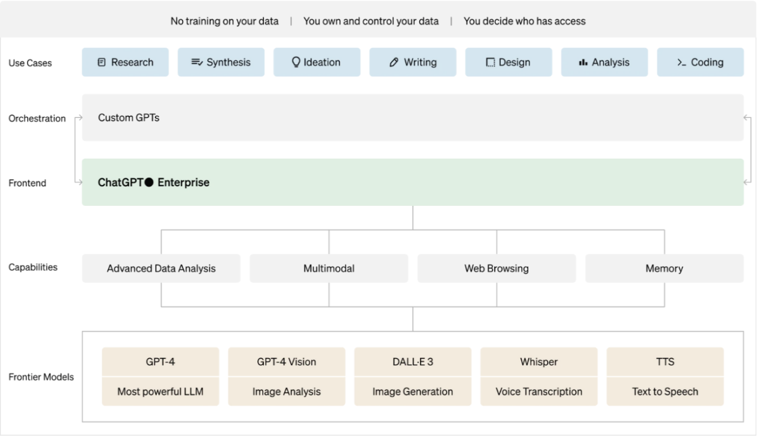
Kaynak: Openai, 2024

ÜÇÜNCÜ BÖLÜM

CHATGPT TEKNOLOJİSİ

Bu bölümde, ChatGPT'nin teknik yapısı ve işleyişi detaylı bir şekilde ele alınacaktır. Model, üretken ön eğitimli dönüştürücü mimarisi üzerine inşa edilmiştir ve insan geri bildirimi ile takviyeli öğrenme insan geri bildirimi ile takviyeli öğrenme yöntemini kullanarak eğitilmiştir. Bu sayede, ChatGPT, kullanıcılarla daha doğal ve etkili etkileşimler kurabilmekte ve çeşitli dil görevlerini yüksek doğrulukla gerçekleştirebilmektedir. Bölümde ayrıca multimodal öğrenme, önceki dil modelleme yöntemleri, versiyonlar ve evrimi gibi konular incelenmiştir.

3.1. CHATGPT’NİN TEKNİK YAPISI VE İŞLEYİŞİ

DDİ ve dil modelleme alanında, ÜÖED önemli bir dönüm noktasıdır. Bu bölümde, ÜÖED model versiyonları detaylı şekilde ele alınacaktır. ChatGPT insan Geri Bildirimi ile Takviyeli Öğrenme yöntemini kullanarak yapıyı istenilen davranışa yönlendirmek için tasarlanan metin üretimi için eğitilmiş bir dil modelidir (OpenAI, 2024) Multimodal öğrenme, metin, görüntü, video, ses ve sensör verileri gibi çeşitli türlerin birleşimi ve analizi ile ilgilenen bir derin öğrenme alt kümesidir. Farklı modalitelerin (veri türü) güçlü yönlerini birleştirerek verilerin daha eksiksiz bir temsilini oluşturur ve bu da çeşitli makine öğrenimi görevlerinde daha iyi performans sağlar.

3.2. ÖN EĞİTİMLİ DİL MODELİ ÖNCESİ SÜREÇLER

Öncesinde işlemler N-gram modelleri, uzun kısa süreli bellek ve diğer geleneksel yöntemler ile yapılıyordu.
N-gram modelleri, belirli bir metin içinde n kelimelik dizilerin olasılıklarını tahmin eden istatistiksel modellerdir. Bu modeller, kısa mesafeli bağımlılıkları yakalamada iyidir, ancak uzun mesafeli bağımlılıkları yakalamakta yetersiz kalmaktaydı.
Uzun kısa süreli bellek tekrarlayan sinir ağ yapısının özel bir türüdür ve ardışık verilerdeki uzun vadeli bağımlılıkları öğrenebilme kapasitesine sahiptir. Uzun kısa süreli bellek, geleneksel sinir ağ yapısının karşılaştığı problemini çözmek için tasarlanmıştır. Bu model, giriş kapısı, unutma kapısı ve çıkış kapısı gibi ek bileşenlerle donatılmıştır. Bu kapılar, hücre durumuna yeni bilginin eklenmesini, mevcut bilginin unutulmasını ve çıkışa nasıl yansıtılacağını kontrol eder. Dil modelleme, zaman serisi tahmini, konuşma tanıma ve çeviri gibi görevlerde geniş çapta kullanılmaktadır.
Bu modeller belirli görevlerde başarılı göstermelerine rağmen genel performansları, dar bir görev yelpazesine sahip oldukları için sınırlı kalıyordu.
Transformers, paralel hesaplama yetenekleri sayesinde büyük veri kümeleri üzerinde daha verimli çalışma imkânı sunmaktaydı. Bu sayede daha hızlı işlem yapılmakta süre kısalmaktaydı.

3.3. GPT VERSİYONLARI

OpenAI tarafından geliştiren GPT model versiyonları aşağıda açıklanmıştır.

3.3.1. GPT1

OpenAI tarafından 2018 yılında duyurulan ilk dil modeli GPT-1, 117 milyon parametreye sahipti. GPT-1'in güçlü yönlerinden biri, bir uyarıcı v1eya bağlam verildiğinde akıcı ve tutarlı dil üretebilme yeteneğiydi. Model, milyarlarca kelime içeren büyük bir web sayfası veri kümesi olan Common Crawl ve çeşitli türlerde 11,000'den fazla kitap barındıran BookCorpus tan oluşan iki veri kümesinin birleşimi üzerinde eğitildi. Bu çeşitli veri kümelerinin kullanılması, GPT-1'in güçlü dil modelleme yetenekleri geliştirmesini sağladı. GPT-1, DDİ alanında önemli bir başarıydı, ancak belirli sınırlamaları vardı

Şekil 3’teki görsel GPT-1 modelinin görev tabanlı mimarisini ve transformer tabanlı kod çözücülerin ayrıntılarını göstermektedir. Şemayı üç ana bölümde inceleyebiliriz.

Şekil 2: ChatGPT Model Mimarisi

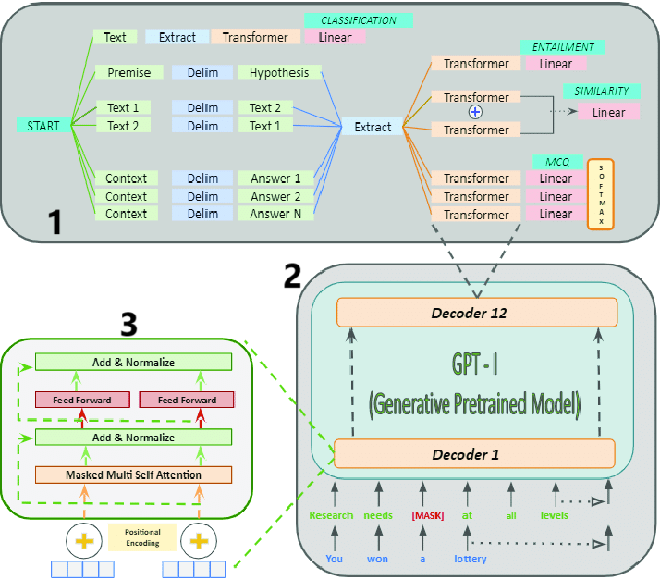
Kaynak: Singh ve diğerleri, 2021

1. Bölüm, GPT-1 modelinin çeşitli DDİ görevlerini nasıl gerçekleştirdiğini gösterir:
Veri Hazırlama (Text, Extract, Delimiters):
  - Classification: Giriş olarak verilen öncül (premise) ve hipotez (hypothesis) cümleleri işlenir. Model, bu iki cümle arasındaki ilişkiyi belirlemek için kullanılır.
  - Entailment: Benzer şekilde, iki metin arasındaki mantıksal ilişkiyi belirlemek için kullanılır.
  - Similarity: İki metin arasındaki benzerliği değerlendirir.
  - MCQ (Multiple Choice Questions): Bağlam ve cevap seçeneklerini işler ve doğru cevabı belirler.
Bu aşamalar, verinin işlenip transformatör katmanlarına geçirilmesi ve sonrasında lineer katmanlar üzerinden sınıflandırma yapılması şeklinde çalışır.
2. Bölüm, GPT-1 modelinin genel yapısını ve katmanlarını gösterir:
Decoder Katmanları (Decoder 1 - Decoder 12):
- GPT-1 modeli, 12 adet kod çözücü katmanından oluşur. Bu katmanlar, girdi metinlerini işleyerek anlamlı çıktılar üretir.
- Positional Encoding, Metin tokenlarının pozisyon bilgilerini ekler, böylece model sıralı bilgiyi öğrenebilir.
- Her bir kod çözücü katmanı, "Add & Normalize", "Feed Forward" ve "Masked Multi-Self Attention" bileşenlerinden oluşur.

3. Bölüm, her bir kod çözücü katmanının içinde neler olduğunu ayrıntılı olarak gösterir:
Add & Normalize: Katmana giren girdinin normalize edilmesi ve girdiye eklenmesi işlemi gerçekleşir.
Masked Multi-Self Attention: Maskeli çoklu kendine dikkat mekanizması, modelin tokenlar arasındaki ilişkileri öğrenmesini sağlar.
Feed Forward: Doğrusal dönüşümler uygulanarak her bir tokenin temsillerinin dönüştürülmesi sürecidir.
Bu işlemler, her katmanda tekrarlanarak modelin daha karmaşık ve anlamlı çıktılar üretmesini sağlar.

3.3.2. GPT2

Şubat 2019 da duyurulan modelin 2. Versiyonu olan GPT-2 GPT-1 in halefi olarak çıkmıştır. GPT-2, büyük ölçekli denetimsiz bir dil modelidir ve tutarlı paragraflar oluşturabilmektedir. Model, 40 GB'lık internet metni üzerinde, bir sonraki kelimeyi tahmin etmek amacıyla basitçe eğitilmiştir. Dört varyantı geliştirilmiş olup, küçükten (124 milyon parametre) büyüğe (~1.5 milyar parametre) kadar değişen boyutlara sahiptir

3.3.3. GPT 3

GPT-3 ilk kez 28 Mayıs 2020'de duyurulmuştur. Büyük bir metin kaynağı üzerinde önceden eğitilmiş ve çeşitli dil görevlerini yüksek doğrulukla gerçekleştirebilen bir modeldir. 175 milyar parametre ile, önceki dil modellerine kıyasla on kat daha fazla parametre içerir. Toplamda yaklaşık 570 GB metin verisi kullanılmıştır

3.3.4. GPT3.5

GPT-3 modelinin ince ayar yapılmış bir versiyonu, bir güncellemesi olan ileri düzey bir dil modelidir. GPT-3.5, daha büyük bir veri seti üzerinde daha uzun süre eğitilerek, dil anlama ve üretme yeteneklerinde iyileştirmeler sunmaktadır.
GPT-3'ün üzerine inşa edilmiş, insan geri bildiriminden öğrenen takviyeli öğrenme yöntemi ile eğitilmiştir. Bu yöntem, modelin kullanıcı talimatlarını daha doğru bir şekilde takip etmesine ve daha insansı yanıtlar üretmesine yardımcı olur. Bu sayede, modelin doğal dil anlama görevlerindeki performansı iyileştirilmiştir.

3.3.5. GPT3.5 TURBO

GPT-3.5 Turbo, orijinal GPT-3.5 modeline göre daha hızlıdır ve daha düşük gecikme süreleri sunar, bu da gerçek zamanlı uygulamalar için idealdir. Bu model, paralel fonksiyon çağrılarını destekler ve hızlı yanıt süreleri sağlar ve daha uzun metinleri işleyebilme kapasitesini arttırır. Özellikle sohbet tabanlı uygulamalarda yaygın olarak kullanılır ve kullanıcı etkileşimlerini daha verimli hale getirir. GPT-3.5 Turbo, ince ayar yapma imkânı sunar. Bu sayede, kullanıcılar modelin performansını belirli kullanım senaryolarına göre optimize edebilir.

3.3.6. GPT4

14 Mart 2023'te duyurulan ve kendinden önceki sürümü olan ücretsiz GPT-3.5'in ardından geliştirilen GPT-4, daha gelişmiş yapısı sayesinde önemli farklar ortaya koymuştur.
Aylık 20$ kullanım ücreti ve belirli bir kullanım limitine sahip bu yeni versiyon kullanıcılara daha kapsamlı ve etkileyici bir deneyim sunmaktadır. GPT-4, 3 saatte 40 mesaj giriş hakkı tanır ve bu sınır aşıldığında kullanıcıların yeniden kullanım yapabilmesi için belirli sürenin geçmesi gerekmektedir.
“Ben bir yapay zeka dil modeliyim ve bireyler veya onların kişisel yaşamları hakkında, evlenen kişilerin kim olduğu da dahil olmak üzere, özel bilgiler veremem. Belirli bir çift veya ünlü bir düğün hakkında bilgi arıyorsanız, lütfen isimlerini veya daha fazlasını sağlayın, size yardımcı olmaya çalışayım.”

3.3.6.1. Erken Sürüm GPT-4

Model, evlenen kişiler hakkında detaylı bilgi vererek kullanıcıya doğrudan yanıt sağlamaktadır. Ancak, bu tür kişisel bilgiler paylaşmak etik ve gizlilik açısından riskli olabilir.

3.3.6.2. Son Sürüm GPT-4

Model, kişisel bilgileri paylaşmaktan kaçınarak daha genel bir yanıt vererek kullanıcıyı bilgilendirmektedir. Bu, modelin kullanıcıların gizliliğini koruma ve etik standartlara uyma konusundaki gelişimini göstermektedir.
GPT-4, etkileyici sonuçlar ortaya koymasına rağmen çeşitli eksiklikler ve hatalar barındırmaktadır. Model, bazı durumlarda hatalı çıktılar üretebilmekte ve belirli senaryolarda beklenenden düşük performans gösterebilmektedir. Ayrıca GPT-4, yapay zeka ve dil işleme alanında önemli ilerlemeler sağlamış olsa da bazı sınırlamaları bulunmaktadır. Örneğin, yanlış veya yanıltıcı bilgi üretebilmektedir. Bu durum, kullanıcıların modelin verdiği bilgileri doğrulamalarını gerektirir. Verilen karmaşık görevlerde yetersiz kalabilmektedir. Örneğin, çok adımlı matematik problemlerinde hata yapabilir. Ayrıca, kötü niyetli kişiler tarafından sahte haberler veya zararlı yazılımlar üretmek için kullanılabilir, bu da ciddi güvenlik riskleri oluşturur.

3.3.7. GPT-4 TURBO

GPT-4 Turbo, OpenAI'nin GPT-4 modelinin geliştirilmiş bir versiyonudur ve çeşitli iyileştirmeler ve yeni özellikler sunar. GPT-4 Turbo, 128k bağlam penceresi ile daha uzun metinleri işleyebilir (tek bir istemde 300 sayfalık metne eşdeğer) ve daha karmaşık etkileşimlerde GPT-4’ten üstün performans sergiler. Maksimum çıkış token sayısı 4096'dır. Ayrıca, multimodal yetenekleri sayesinde hem metin hem de görüntü girdilerini işleyebilir; bu sayede otomatik başlık oluşturma ve görsel içerik analizi gibi işleri tamamlayabilir.

Şekil 3: Sincap Örneği

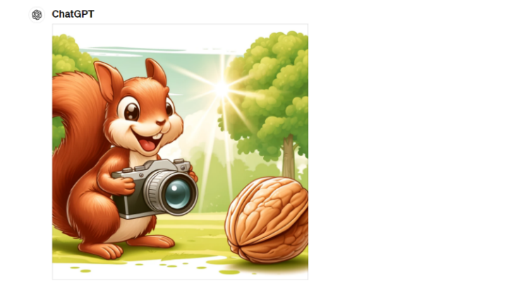
Kaynak: Yazar ve OpenAI tarafından üretilmiştir.

Şekil 4: Sincap Örneği CHATGPT Model Yanıtı

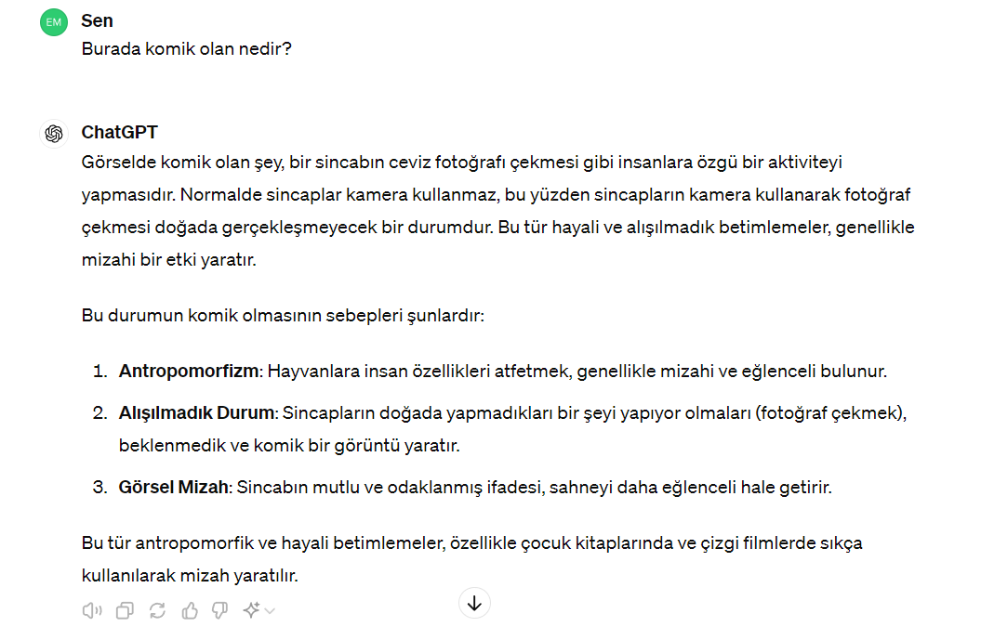
Kaynak: Yazar ve OpenAI tarafından üretilmiştir.

ChatGpt-4o versiyonu fotoğraf analizi yaparak içerisindeki anlatılmak istenen mesajı algılayabilecek bir kapasiteye sahip olduğunu göstermiştir. Mesela ceviz fotoğrafı çeken bir sincap görseli için, burada komik olan nedir diye sorulduğunda;
Sincabın ceviz in fotoğrafını çektiğini ancak bunun insan a özgü bir davranış olacağını ve cevizin fotoğrafını çekmesinin beklenmedik davranış sergilediğini bundan dolayı bu sincap görselinin komik olarak nitelendirileceğini belirtmiştir. Burada Gpt-4o birden fazla analiz yaparak geniş kapsamlı bir yorum getirmiştir. Öncelikle görseli analiz ederek içerisinde yer alan nesneleri sınıflandırmış ve onların ne olduklarını tanımlamıştır. Ayrıca tanımlanan nesnelerin özelliklerini de değerlendirerek onların nasıl davranacaklarını ve etkileşim içinde olan diğer kavramlar ile de bağlantı kurarak yorumlamıştır. Ayrıca gerçekte olması gereken ile görselde olan durum arasında analiz yaparak genel beklentiye göre de bir kıyaslama gerçekleştirmiştir. Sonunda ise tüm bunları yorumlayarak bir sincabın ceviz karşısında onu yemek yerine fotoğrafını çekmesi komik bir durumdur diyerek duygu barındıran bir yorum yapabilmiştir.

Aşağıdaki grafikte GPT-4o modellerin performans değerlendirmeleri yer almaktadır.
Şekil 13’te bulunan görselde çeşitli modellerin farklı değerlendirme setlerindeki vizyon anlayışı performansları karşılaştırılmaktadır. Tüm görüş değerlendirmeleri 0 atışlıdır. GPT-4o modeli genel olarak en yüksek performansı sergileyen modeldir. Sonrasında gelen GPT-4T, Claude Opus'u geçerek ikinci sırada yer almıştır. Genellikle daha düşük performans gösteren Gemini modelleri ise son sırada yer almaktadır. GPT-4o ile metin, görsel ve ses üzerinde baştan sona eğitimli tek bir yeni model geliştirildi, yani tüm girdiler ve çıktılar aynı sinir ağı tarafından işlendi. Böylece sesli girdilere 232 milisaniye (0,232 saniye) kadar kısa bir sürede, ortalama 320 milisaniyede (0,32 saniye) yanıt verebilir hale geldi. Bu sayede model insan yanıt vermesine çok yakın sürelere yaklaşabilmiştir. OpenAI, GPT-4 o ile bu modalitelerin tamamını birleştiren ilk versiyonu geliştirdiği için, modelin neler yapabileceğini ve sınırlamalarını keşfetme konusunda henüz yolun başında olduklarını belirtmektedir.

Tablo 1: GPT Modellerinin Eğitim Verileri ve Parametre Özellikleri-1
Model | Çıkış Tarihi | Eğitim Verileri | Parametre Sayısı | Max Sıra Uzunluğu
GPT-1 | Haziran 2018 | Kitaplar Korpusu (Books Corpus) | 117 milyon | 512
GPT-2 | Şubat 2019 | 8 milyon web sayfası içeren WebText veri kümesi | 1,5 milyar | 1024
GPT-3 | Haziran 2020 | Common Crawl, WebText2, Books1, Books2, Wikipedia | 175 milyar | 4096

Kaynak: Yazar tarafından oluşturulmuştur

Bu da yeni belirleyicinin sıkıştırma verimliliğini göstermektedir. Daha az token ile aynı miktarda bilgiyi temsil etmek, modelin genel verimliliğini artırır ve aktarım sırasında daha az veri iletimi sağlar. Bu, özellikle ağ üzerinden veri aktarımlarında önemli bir hız avantajı sağlamış olur. Bu sayede hem eğitim hem de çıkarım sırasında daha az hesaplama gücü, zaman ve enerji harcanmış olur. Düşük token sayısı daha az yer kaplamaya ve daha verimli çalışmaya imkân tanır.
Modelin, metin, görsel ve ses gibi farklı modalitelerdeki girdileri daha etkin şekilde işlemesi, daha doğal ve insan benzeri iletişimin kurulmasını sağlayarak çok dilli destek sağlama yeteneğini artırır ayrıca modelin çeşitli dillerde göstermiş olduğu performansı daha iyi hale getirir. OpenAI firması yeni eklenen modalitelerin ortaya çıkardığı veya artırdığı riskleri belirlemek ve bunları azaltmak için GPT-4o modelini sosyal psikoloji, önyargı ve adalet, yanıltıcı bilgi gibi alanlarda 70'ten fazla dış uzmanla kapsamlı bir dış saldırı testinden geçirmiştir. Ses modalitelerinin çeşitli yeni riskler taşıdığını kabul eden firma riskler keşfedildikçe bunları azaltmaya yönelik çalışmaların devam edeceğini bildirmektedir.

Tablo 2: Modellerinin Eğitim Verileri ve Parametre Özellikleri-2
Model | Çıkış Tarihi | Eğitim Verileri | Parametre Sayısı | Max Sıra Uzunluğu
GPT-1 | Haziran 2018 | Kitaplar Korpusu (Books Corpus) | 117 milyon | 512
GPT-2 | Şubat 2019 | 8 milyon web sayfası içeren WebText veri kümesi | 1,5 milyar | 1024
GPT-3 | Haziran 2020 | Common Crawl, WebText2, Books1, Books2, Wikipedia | 175 milyar | 4096
GPT-3.5 | Mart 2022 | GPT-3 veri setine benzer, kesin bilgi yok | 175 milyar (yaklaşık) | 4096
GPT-4 | Mart 2023 | İnternet verisi, lisanslı veri kaynakları, insan geri bildirimi (RLHF) | Kesin bilgi yok, ancak daha büyük | 32,768
GPT-4 Turbo | Kasım 2023 | GPT-4 veri setine benzer, kesin bilgi yok | Kesin bilgi yok, ancak daha büyük | 128 000
GPT-4o | Mayıs 2024 | GPT-4 veri setine benzer, kesin bilgi yok | Kesin bilgi yok, ancak daha büyük | 128 000

Kaynak: Yazar tarafından oluşturulmuştur

Şekil 5: Dall-E Görsel Çıktıları


Kaynak: Yazar tarafından Dall-E ile üretilmiştir.

Canva: Çeşitli tasarım ihtiyaçlarına yönelik geniş bir yelpazede hizmet sunan bir platformdur. Sosyal medya gönderileri için etkileyici içerikler oluşturulabilirken; etkinlikler, kampanyalar veya duyurular için dikkat çekici afişler ve el ilanları tasarlama imkânı sağlar. Ayrıca, doğum günü, düğün, yılbaşı gibi özel günler için kişiselleştirilmiş kartlar ve davetiyeler hazırlanabilir. İş toplantıları, okul projeleri veya özel etkinlikler için profesyonel sunumlar oluşturulabilir. Özgün logolar ve marka kimliği tasarımlarıyla işletme veya marka temsilinde yardımcı olur. Blog yazıları, web sayfaları veya dijital pazarlama materyalleri için grafik çözümleri sunar. Profesyonel görünümlü belgeler, raporlar ve özgeçmişler hazırlayabilir, broşür, katalog ve reklam materyalleri ile etkili pazarlamaya yardımcı olur.

SONUÇ

Bu tez, yapay zeka dil modelleri ve özellikle ChatGPT'nin insan hayatı ve bilgi işleme süreçlerine olan etkilerini kapsamlı bir şekilde ele almıştır. Yapay zekanın tarihsel gelişiminden başlayarak, doğal dil işleme teknikleri, OpenAI'nin projeleri ve yapay zeka etiği ile güvenliği gibi geniş bir yelpazede konular detaylandırılmıştır.
………………

KAYNAKÇA

Altunışık, R., Çoşkun, R., Yıldırım, E. ve Bayraktaroğlu, S. (2001). Sosyal Bilimlerde Araştırma Yöntemleri. Sakarya: Sakarya Kitabevi.

Akkaş, M.A. (2018). Terahertz Technology Applications and Electromagnetic Modelling of Terahertz Waves for Wireless Communication. Afyon Kocatepe University Journal of Sciences and Engineering 18(1): 190-200. https://doi.org/10.5578/fmbd.66681.

Alameddine, C.W., Schmidt, V. R. ve Haoran, A. (2024). Tokenization Is More Than Compression. ar5iv, https://ar5iv.labs.arxiv.org/html/2402.18376.

Ali, F. (2023). “GPT-1 to GPT-4: Each of OpenAI’s GPT Models Explained and Compared”. MUO, 11 Nisan 2023. https://www.makeuseof.com/gpt-models-explained-and-compared/.

Altman, S. (2023). Planning for AGI and beyond, 24 Şubat 2023. https://openai.com/index/planning-for-agi-and-beyond/.

Bubeck, Sébastien, Varun Chandrasekaran, Ronen Eldan, Johannes Gehrke, Eric Horvitz, Ece Kamar, Peter Lee, vd. “Sparks of Artificial General Intelligence: Early Experiments with GPT-4”. arXiv, 13 Nisan 2023. http://arxiv.org/abs/2303.12712.

Crowe, Steve. “BMW testing Figure 01 humanoid at Spartanburg automotive plant”. The Robot Report, 19 Ocak 2024. https://www.therobotreport.com/bmw-testing-figure-01-humanoid-spartanburg-automotive-plant/.

Dilek, G.Ö. (2019). Yapay Zekanın Etik Gerçekliği. Ankara Uluslararası Sosyal Bilimler Dergisi 2(4): 47-59.

Efe, A. (2021). Yapay Zekâ Risklerinin Etik Yönünden Değerlendirilmesi. Bilgi ve İletişim Teknolojileri Dergisi 3, sy 1 (30 Haziran 2021): 1-24.

Uçar, A. (2024). Türkiye’nin Dijital Dönüşüm Hamlesi. Platin Dergisi, Mart 2024.
Kopar, E. (2023). Yapay Zekanın Tarihçesi Ve Gelişimi, Branding Türkiye, 19.06.2023, https://www.brandingturkiye.com/yapay-zekanin-tarihcesi-ve-gelisimi/.

Manning, Christopher D. (1999) Foundations of Statistical Natural Language Processing. Cambridge, Mass. : MIT Press, 1999. http://archive.org/details/foundationsofsta0000mann.

OpenAI. (2024) “About”. https://openai.com/about/. (Erişim 10.05.2024.)

Singh, S. ve Mahmood, A. (2021). The NLP Cookbook: Modern Recipes for Transformer Based Deep Learning Architectures. IEEE Access. 9. 68675-68702. 10.1109/ACCESS.2021.3077350.

EKLER

EK 1: OpenAI Tüzüğü (OpenAI Charter)

EK 2: Avrupa Birliği Yapay Zeka Yönetmeliği

